
Journées d'immersion à l’Institut de Formation

Pré-inscription

Formation Aide-soignante : 10 ou 13 mars 2026
Formation Infirmière : 18 ou 19 ou 20 mars 2026

Formation souhaitée : Aide-Soignant Infirmier

Date souhaitée :
Vœu 1 : ____________________
Vœu 2 : ____________________
Demi-journée Journée

Civilité :
Madame Monsieur
Nom de naissance : ________________________
Nom marital : _____________________________
Prénom : _________________________________

Lycéen : Oui Non
Si oui :
Seconde
1ère générale option _______________________
1ère technologique option __________________
1ère professionnelle option _________________
Terminale générale option __________________
Terminale technologique option _____________
Terminale professionnelle option _____________

Coordonnées :
Téléphone : 0 . - . . - . . - . . - . .
Mail : ___________________@____________________
Adresse principale : _________________________________________________________________________________________________________________________________________________________________________________

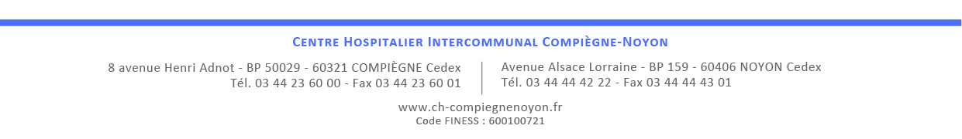
Documents à fournir :
Autorisation de diffusion
Autorisation parentale pour les personnes mineures

